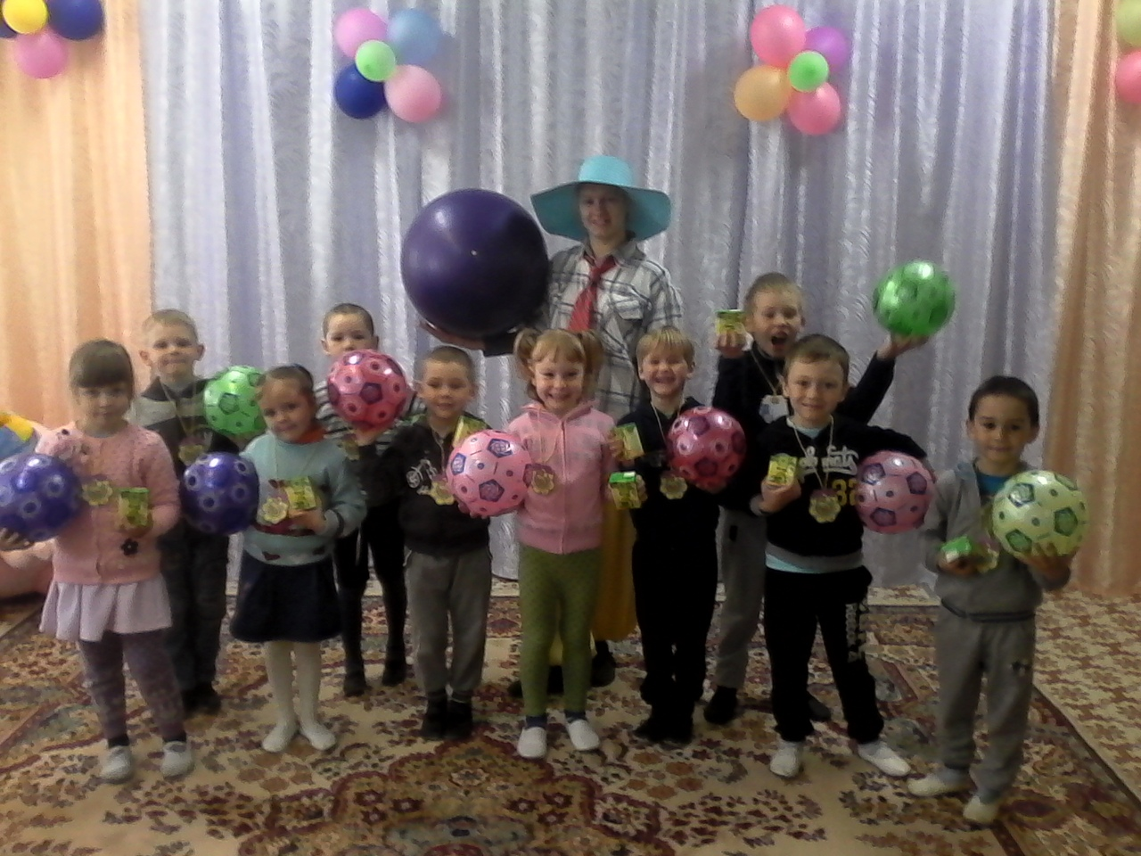

**В преддверии чемпионата мира по футболу в нашем детском саду тоже было интересное событие – ПРАЗДНИК МЯЧА**

**Незнайка подарил детям новые мячи.**

**Интересные состязания, конкурсы, а в конце вкусные угощения очень порадовали детей.**